Březnové akce – pohádky, myslivost

Tři známé pohádky – Perníková chaloupka,O kohoutkovi a slepičce, O řepě - zahráli dva herci v trochu jiné podobě než jsou děti zvyklé. Celé představení bylo plné smíchu, potlesku a i napětí, jak to bude dál. Na zpestřaní programu se podílely i známé písničky v podání obou herců. Do programu byla zapojena i jedna paní učitelka. Po představení si mohly děti prohlédnout všechny loutky a ochutnat dva nápoje, připravené pro tuto příležitost. Program se všem velmi líbil.

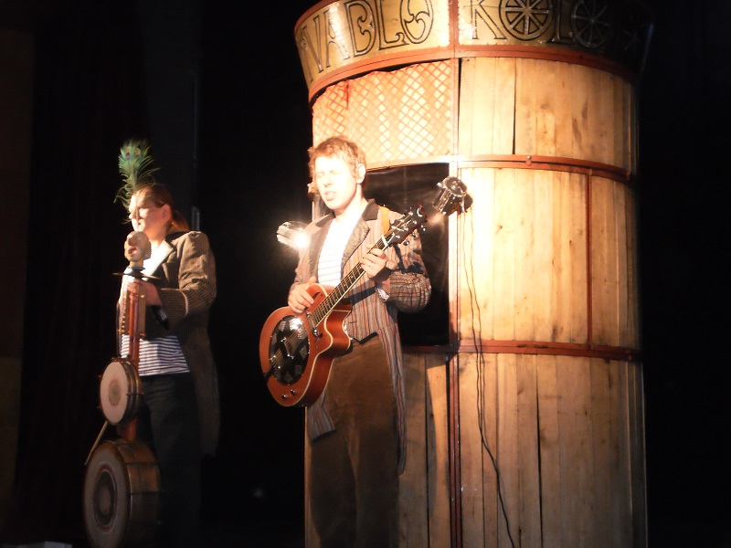

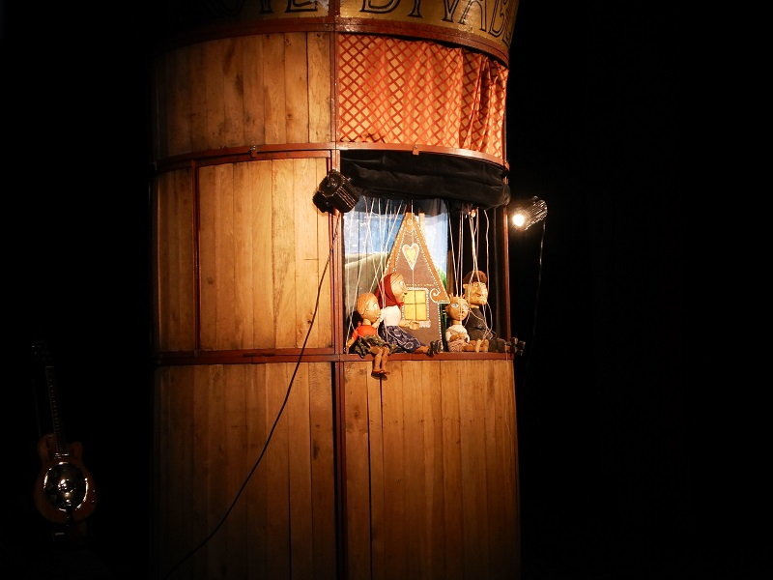

24.března přivítaly děti z obou mateřských školek herce z Prahy. Divadelní představení s názvem Hastrmánkovo jaro bylo plné písniček, veselého povídání. Do programu byla zařazena i ekologická výchova – znečištění přírody, nedodržování hyg.návyků. V pořadu vystupoval vodníček, tři lesní žínky, kašpárek a hejkal. Děti velice pěkně spolupracovaly s herečkou i maňásky. Z reakcí děti bylo vidět, že muzikál se líbil. Všichni se už těšíme na další setkání s tímto divadélkem.

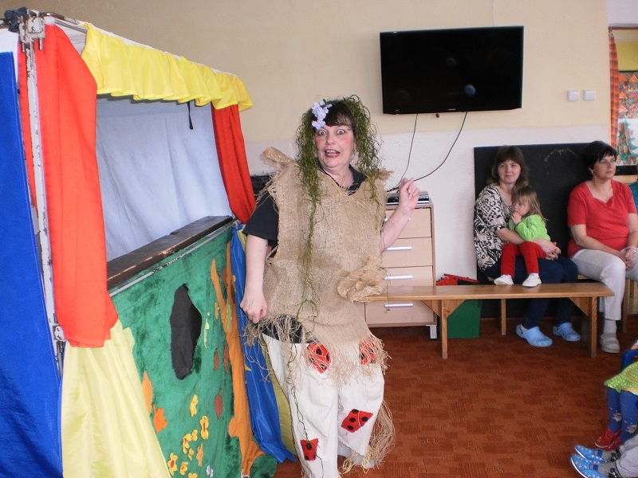

Na 27.března byla připravena společná akce dětí s rodiči. Téma odpoledne bylo Myslivost. Na počátku si děti, rodiče a paní učitelka povídali o všem, co potřebuje správný myslivec, když jde na hon. Celé povídání bylo doplněno ukázkami mysliveckého vybavení - náboje, vábničky, paroží, dalekohled, monitorovací zařízení pro psy, lebky zvířat, čištění na loveckou zbraň a ostatní lovecké potřeby. V druhé části programu bylo pro všechny připraveno osm úkolů. Za každý splněný úkol dostávaly děti do kartičky razítko. Některá stanoviště byla vybavena vycpanými zvířaty. Po absolvování všech stanovišť byla pro děti připravena malá sladká odměna a na zopakování poznatků krátká křížovka. Doufáme, že program byl pro všechny zajímavý a těšíme se na příští setkání .

